Министерство науки и высшего образования Российской Федерации
Пензенской государственный университет
Кафедра "Вычислительная техника"

Отчёт
по лабораторной работе №4

по курсу«Логика и основы алгоритмизации в инженерных задачах»

на тему «Бинарное дерево поиска»

Выполнили cтуденты группы
24ВВВ1:
Хмельков М.А.
Путютин С.А.
Принял:
к.т.н., доцент Юрова О.В.

Пенза 2025
Цель работы: Изучить построение и поиск с помощью бинарного дерева.
Код:
#include<iostream>
#include<stdio.h>
#include<stdlib.h>
#include<locale.h>

structNode {
int data;
structNode* left;
structNode* right;
};

structNode* root;

int isValueExists(structNode* r, intvalue)
{
if (r == NULL) {
return 0;
}

if (r->data == value) {
return 1;
}

return isValueExists(r->left, value) || isValueExists(r->right, value);
}

structNode* CreateTree(structNode* root, structNode* r, intdata)
{

if (isValueExists(root, data)) {
printf("Элемент %d уже существует в дереве! Добавление отменено.\n", data);
returnroot;
}

if (r == NULL)
{
r = (structNode*)malloc(sizeof(structNode));
if (r == NULL)
{
printf("Ошибкавыделенияпамяти"); exit(0);
}
r->left = NULL;
r->right = NULL;
r->data = data;
if (root == NULL) returnr;
if (data>root->data)
root->left = r;
else
root->right = r;
returnr;
}
if (data>r->data)
CreateTree(r, r->left, data);
else
CreateTree(r, r->right, data);
returnroot;
}

void print_tree(structNode* r, intl)
{
if (r == NULL)
{
return;
}
print_tree(r->right, l + 1);
for (int i = 0; i <l; i++)
{
printf(" ");
}
printf("%d\n", r->data);
print_tree(r->left, l + 1);
}
int searchElement(structNode* r, intvalue)
{
if (r == NULL) {
return 0;
}

if (r->data == value) {
return 1;
}

if (searchElement(r->left, value) || searchElement(r->right, value)) {
return 1;
}

return 0;
}

int countOccurrences(structNode* r, intvalue)
{
if (r == NULL) {
return 0;
}

int count = 0;

if (r->data == value) {
count = 1;
}

return count + countOccurrences(r->left, value) + countOccurrences(r->right, value);
}

int countTotalNodes(structNode* r) {
if (r == NULL) return 0;
return 1 + countTotalNodes(r->left) + countTotalNodes(r->right);
}

int main()
{
setlocale(LC_ALL, "");
int D, start = 1;
root = NULL;

printf("-1 - окончание построения дерева\n");
printf("Дубликаты элементов не допускаются!\n");

while (start)
{
printf("Введите число: ");
scanf_s("%d", &D);
if (D == -1)
{
printf("Построение дерева окончено\n\n");
start = 0;
}
else {
root = CreateTree(root, root, D);
}
}

printf("Построенное дерево:\n");
print_tree(root, 0);
printf("\n");

int totalNodes = countTotalNodes(root);
printf("=== ОЦЕНКА СЛОЖНОСТИ ПРОЦЕДУРЫ ПОИСКА ===\n");
printf("Количество узлов в дереве: %d\n", totalNodes);
printf("Сложностьфункции searchElement: O(n)\n");
printf("где n = %d (количествоузлов)\n", totalNodes);

int searchValue;
printf("Введите значение для поиска в дереве: ");
scanf_s("%d", &searchValue);

if (searchElement(root, searchValue)) {
printf("Элемент %d НАЙДЕН в дереве.\n", searchValue);
}
else {
printf("Элемент %d НЕ НАЙДЕН в дереве.\n", searchValue);
}

int countValue;
printf("Введите значение для подсчёта вхождений: ");
scanf_s("%d", &countValue);

int occurrences = countOccurrences(root, countValue);
printf("Элемент %d встречается в дереве %d раз(а).\n", countValue, occurrences);

printf("\nНажмите любую клавишу для выхода...");
scanf_s("%d", &D);

return 0;
}
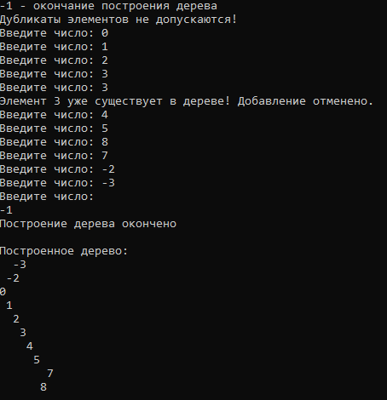
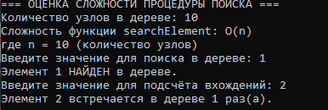

Вывод: Изучили построение и поиск с помощью бинарного дерева.
Задание: До 5 уровня от начала головы повторяющиеся числа выводить только один раз без повторов, а после 5 можно.
#include <iostream>
#include <stdio.h>
#include <stdlib.h>
#include <locale.h>

struct Node {
int data;
int count;
struct Node* left;
struct Node* right;
};

struct Node* root = NULL;

struct Node* InsertNode(struct Node* r, int data)
{
if (r == NULL) {
r = (struct Node*)malloc(sizeof(struct Node));
if (r == NULL) {
printf("Ошибка выделения памяти\n");
exit(0);
}
r->data = data;
r->count = 1;
r->left = r->right = NULL;
return r;
}

if (data == r->data) {
r->count++;
} else if (data > r->data) {
r->left = InsertNode(r->left, data);
} else {
r->right = InsertNode(r->right, data);
}
return r;
}

void print_tree(struct Node* r, int level)
{
if (r == NULL)
return;

print_tree(r->right, level + 1);

if (level < 5) {
printf("%*s%d\n", level * 4, "", r->data);
} else {

if (r->count > 1) {
printf("%*s%d (x%d)\n", level * 4, "", r->data, r->count);
} else {
printf("%*s%d\n", level * 4, "", r->data);
}
}

print_tree(r->left, level + 1);
}

int SearchElement(struct Node* r, int value)
{
if (r == NULL)
return 0;
if (r->data == value)
return 1;
if (value < r->data)
return SearchElement(r->left, value);
else
return SearchElement(r->right, value);
}

int CountOccurrences(struct Node* r, int value)
{
if (r == NULL)
return 0;
if (r->data == value)
return r->count;
else if (value < r->data)
return CountOccurrences(r->left, value);
else
return CountOccurrences(r->right, value);
}

int main()
{
setlocale(LC_ALL, "");

int D, start = 1;

printf("-1 - окончание построения дерева\n");

while (start)
{
printf("Введите число: ");
scanf("%d", &D);
if (D == -1)
{
printf("Построение дерева окончено\n\n");
start = 0;
}
else {
root = InsertNode(root, D);
}
}

printf("Построенное дерево:\n");
print_tree(root, 0);
printf("\n");

int searchValue;
printf("Введите значение для поиска в дереве: ");
scanf("%d", &searchValue);
if (SearchElement(root, searchValue))
printf("Элемент %d НАЙДЕН в дереве.\n", searchValue);
else
printf("Элемент %d НЕ НАЙДЕН в дереве.\n", searchValue);

int countValue;
printf("Введите значение для подсчёта вхождений: ");
scanf("%d", &countValue);
int occurrences = CountOccurrences(root, countValue);
printf("Элемент %d встречается в дереве %d раз(а).\n", countValue, occurrences);

printf("\nНажмите любую клавишу для выхода...");
getchar();
getchar();

return 0;
}

